Fireboard 25 mm 1250 mm Sonder.
Knauf Gips

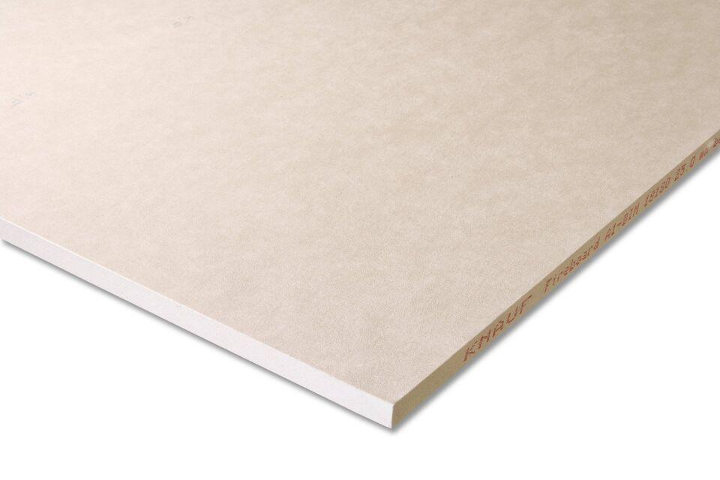Eigenschaften
GTIN:
4003982302069
HAN:
00047676
Produkt
Bauplatte
Typ DIN EN 520
Typ DF
Höhe (mm)
25,00
Bauform
Bauplatte
Beschichtung
unbeschichtet, vliesbeschichtet

